COMITATO
HANDICAPPATI
CASCINA

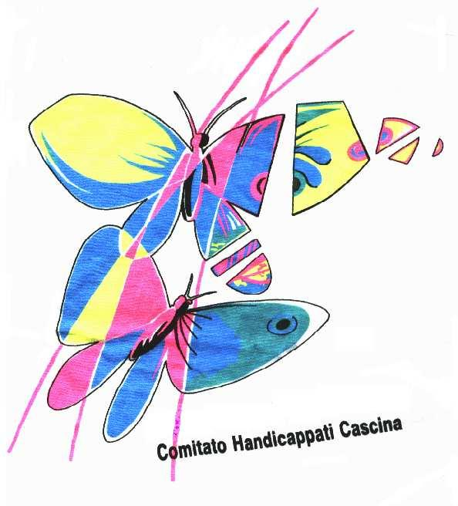
Li, 27maggio 2009
AI GRUPPI PODISTICI PARTECIPANTI ALLA
XX° EDIZIONE DI “CORRIAMO INSIEME”

Il Comitato Handicappati di Cascina invia un sentito ringraziamento a tutti i gruppi podistici che hanno partecipato alla XX° edizione della staffetta a squadre “Corriamo Insieme” che ha avuto luogo sabato 23 maggio 2009. Un grazie sincero a coloro che hanno gareggiato sfidandosi sempre in modo corretto e nel rispetto di tutti i presenti; un grazie anche a tutti gli altri, atleti e familiari, che hanno offerto, con la loro presenza un valido contributo alla riuscita della manifestazione e hanno reso vivace e piacevole questa giornata. Vorremmo ringraziare le società che hanno partecipato anche per un altro motivo: per aver incrementato, con la loro presenza, il ricavato della manifestazione che viene sempre devoluto a scopi benefici. In questi anni infatti il Comitato ha destinato le somme raccolte, (spesso incrementandole con offerte ricevute in altri momenti), per sostenere famiglie del nostro territorio con particolari problemi legati alla disabilità, per finanziare progetti terapeutici e per acquistare sussidi.

Il Presidente
Giovanni Sacchetta

